תמונות של הזרוע בכל אחת ה5 התנוחות
תנוחה 1: זרוע מאונכת לרצפה
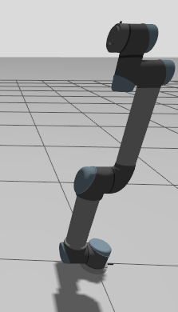
תנוחה 2: מפרק מסובב ב90 מעלות
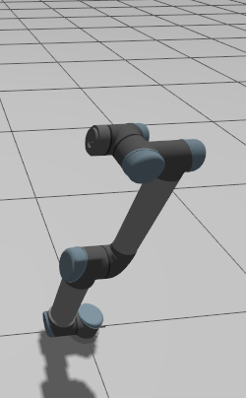
תנוחה 3: זרוע בזווית 45 מעלות ומפרק מסובב ב90 מעלות
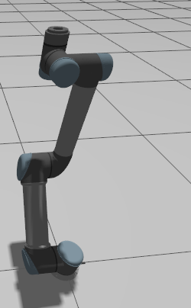
תנוחה 4: מפרק המרפק מכופף ב90 מעלות
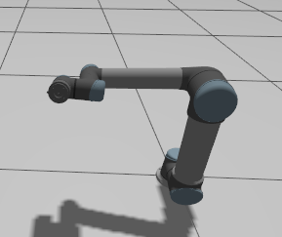
תנוחה5: כל המפרקים בזוויות שונות
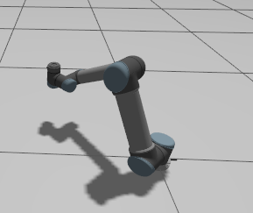
טבלת השוואה בין גזיבו לקוד שלנו
